**LAPORAN PRAKTIKUM INTERNET OF THINGS (IoT)**

**Fakultas Vokasi, Universitas Brawijaya**

**Praktik Simulasi ESP32 & Sensor Suhu Kelembaban DHT22**

Azizah Nur Istiqomah

Fakultas Vokasi, Universitas Brawijaya

[azizahnuristiqomah456@gmail.com](mailto:azizahnuristiqomah456@gmail.com)

**Abstrak**

Praktik simulasi ini bertujuan untuk memahami dan mengimplementasikan sistem pemantauan suhu dan kelembaban berbasis IoT menggunakan mikrokontroler ESP32 dan sensor DHT22 pada platform Wokwi Simulator. ESP32 digunakan sebagai perangkat utama karena memiliki fitur konektivitas Wi-Fi yang mendukung pengembangan sistem IoT, sedangkan DHT22 dipilih karena kemampuannya dalam membaca suhu dan kelembaban dengan tingkat akurasi tinggi. Simulasi dilakukan dengan menggunakan bahasa pemrograman Arduino untuk membaca data sensor, menampilkannya pada serial monitor, dan mensimulasikan pengiriman data secara real-time. Proses simulasi meliputi konfigurasi perangkat keras virtual, penulisan kode program, dan pengujian output. Hasil simulasi menunjukkan bahwa sistem mampu membaca dan menampilkan data suhu dan kelembaban secara akurat dan konsisten. Praktik ini memberikan pemahaman tentang integrasi perangkat keras dan perangkat lunak dalam sistem IoT sederhana serta potensi pengembangan teknologi pemantauan jarak jauh berbasis IoT.

**Kata Kunci:** ESP32, DHT22, Wokwi Simulator, IoT, Pemantauan Suhu dan Kelembaban, Simulasi.

1. **PENDAHULUAN**
   * 1. **Latar Belakang**

Pemantauan suhu dan kelembaban udara merupakan salah satu aspek penting dalam berbagai bidang seperti pertanian, kesehatan, hingga pengelolaan lingkungan. Suhu dan kelembaban yang tidak terkontrol dapat memengaruhi kualitas produk, kesehatan manusia, dan kondisi lingkungan. Oleh karena itu, dibutuhkan sistem pemantauan yang mampu mendeteksi perubahan suhu dan kelembaban secara real-time untuk menjaga kondisi lingkungan tetap optimal.

Perkembangan teknologi Internet of Things (IoT) memungkinkan pemantauan suhu dan kelembaban secara otomatis dan jarak jauh dengan menggunakan sensor dan mikrokontroler. Salah satu kombinasi perangkat yang banyak digunakan adalah mikrokontroler ESP32 dan sensor DHT22. ESP32 dipilih karena kemampuannya dalam mendukung komunikasi nirkabel melalui Wi-Fi, sedangkan sensor DHT22 memiliki keunggulan dalam mendeteksi suhu dan kelembaban dengan tingkat akurasi tinggi.

Namun, sebelum sistem ini diimplementasikan secara fisik, diperlukan simulasi untuk memastikan bahwa perangkat keras dan perangkat lunak dapat berfungsi dengan baik. Wokwi Simulator menyediakan platform simulasi berbasis web yang memungkinkan pengguna untuk merancang dan menguji rangkaian elektronik tanpa menggunakan perangkat fisik. Simulasi ini membantu dalam memahami cara kerja sistem, mendeteksi kesalahan, serta mengurangi biaya pengembangan.

Dengan adanya praktik simulasi ini, diharapkan pengguna dapat memahami prinsip kerja sensor suhu dan kelembaban, proses pembacaan data, serta bagaimana sistem ini dapat diterapkan dalam pemantauan kondisi lingkungan secara efektif dan efisien berbasis IoT.

* 1. **Tujuan Eksperimen**

Tujuan dari dilakukannya eksperimen ini adalah:

1. Memahami Prinsip Kerja ESP32 dan Sensor DHT22. Mempelajari fungsi, karakteristik, dan cara kerja mikrokontroler ESP32 serta sensor suhu dan kelembaban DHT22 dalam sistem pemantauan berbasis IoT.
2. Mengimplementasikan Simulasi Sistem Pemantauan. Melakukan simulasi pembacaan data suhu dan kelembaban menggunakan Wokwi Simulator dengan pemrograman Arduino sebagai platform pengendali perangkat keras.
3. Mengevaluasi Kinerja Sistem Simulasi. Menguji akurasi pembacaan sensor dan kestabilan sistem simulasi dalam pemantauan data suhu dan kelembaban secara real-time.
4. Menambah Pemahaman tentang IoT Berbasis Simulasi. Memberikan wawasan mengenai bagaimana teknologi IoT dapat diimplementasikan secara virtual sebelum diterapkan pada perangkat fisik.
5. **METODOLOGI** 
   1. **Alat dan Bahan**
6. Mikrokontroler (ESP32, Arduino),
7. Sensor (DHT22)
8. Software (Arduino IDE)
   1. **Langkah Implementasi**
9. Menyusun system, yakni perancangan konsep dan logika system.
10. Menentukan komponen yang digunakan, antara lain:

* Mikrokontroler: Arduino ESP 32
* Sensor: DHT22

1. Merancang skema rangkaian: Gunakan wokwi untuk menyusun rangkaian.
2. Pengkodean menggunakan Bahasa pemrograman C++
3. Pengujian dengan memastikan suhu dankelembapan terdeteksi dengan akurat.
4. **HASIL DAN PEMBAHASAN**
   1. **Hasil Eksperimen**

Hasil Simulator Wokwi:

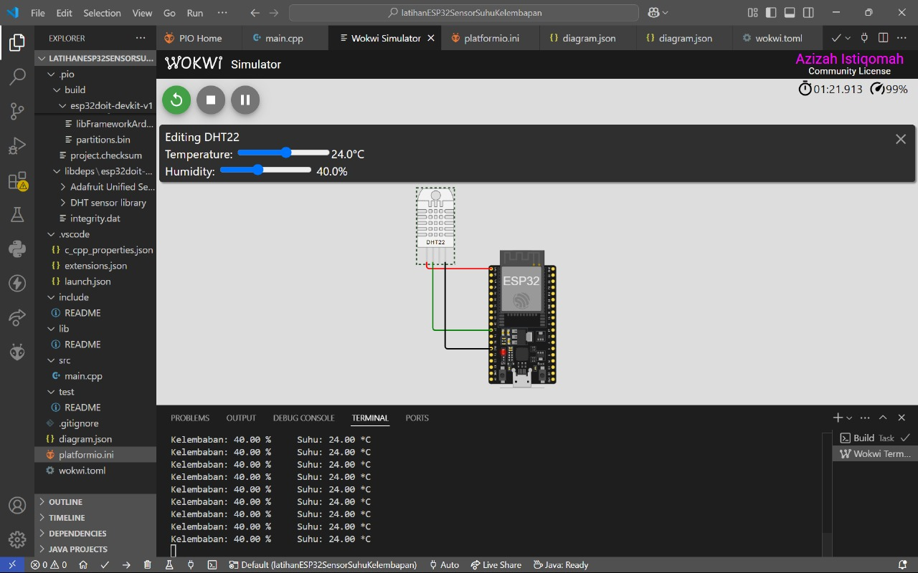

Sensor mendeteksi suhu dan kelembapan secara realtime.

1. **LAMPIRAN**

> Kode program, diagram skematik, dokumentasi tambahan

**Syntax Code: main C++**

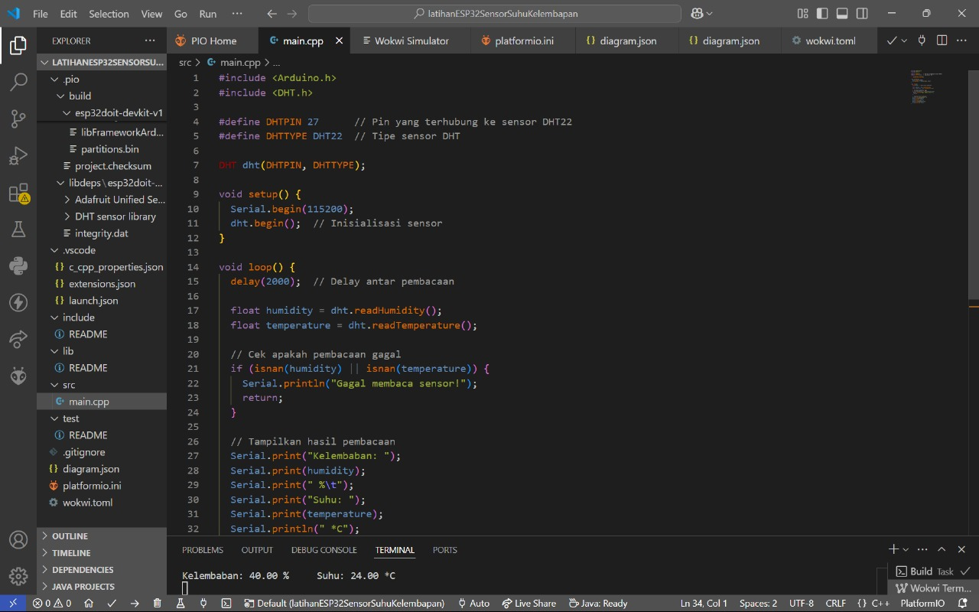

#include <Arduino.h>

#include <DHT.h>

#define DHTPIN 27      // Pin yang terhubung ke sensor DHT22

#define DHTTYPE DHT22  // Tipe sensor DHT

DHT dht(DHTPIN, DHTTYPE);

void setup() {

  Serial.begin(115200);

  dht.begin();  // Inisialisasi sensor

}

void loop() {

  delay(2000);  // Delay antar pembacaan

  float humidity = dht.readHumidity();

  float temperature = dht.readTemperature();

  // Cek apakah pembacaan gagal

  if (isnan(humidity) || isnan(temperature)) {

    Serial.println("Gagal membaca sensor!");

    return;

  }

  // Tampilkan hasil pembacaan

  Serial.print("Kelembaban: ");

  Serial.print(humidity);

  Serial.print(" %\t");

  Serial.print("Suhu: ");

  Serial.print(temperature);

  Serial.println(" *C");

}

**Diagram Json:**

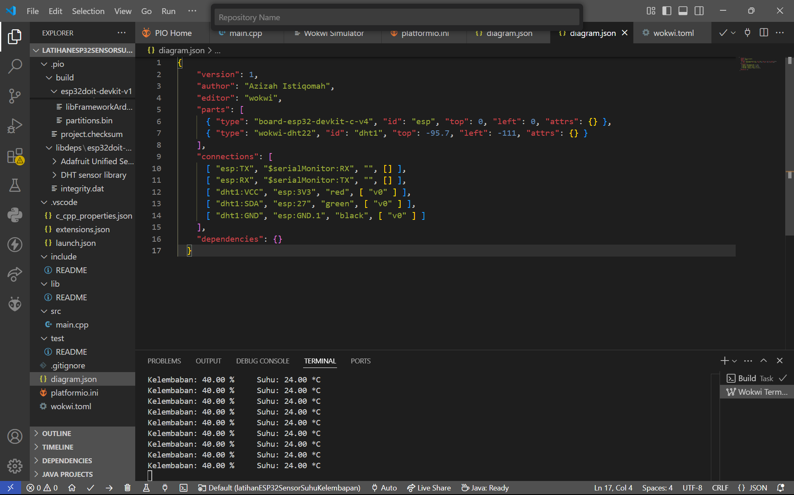

{

    "version": 1,

    "author": "Azizah Istiqomah",

    "editor": "wokwi",

    "parts": [

      { "type": "board-esp32-devkit-c-v4", "id": "esp", "top": 0, "left": 0, "attrs": {} },

      { "type": "wokwi-dht22", "id": "dht1", "top": -95.7, "left": -111, "attrs": {} }

    ],

    "connections": [

      [ "esp:TX", "$serialMonitor:RX", "", [] ],

      [ "esp:RX", "$serialMonitor:TX", "", [] ],

      [ "dht1:VCC", "esp:3V3", "red", [ "v0" ] ],

      [ "dht1:SDA", "esp:27", "green", [ "v0" ] ],

      [ "dht1:GND", "esp:GND.1", "black", [ "v0" ] ]

    ],

    "dependencies": {}

  }